**Дата:** 21. 02.2022 **Урок:** українська мова **Клас: 3**

**ТЕМА.**   **Правильно наголошую і записую числівники**

**Мета**: поглибити знання про числівники, вчити розпізнавати серед слів числівники, розуміти функцію числівників, правильно їх записувати, виконувати завдання за зразком; розвивати критичне мислення, увагу, спостережливість, пам'ять, усне і писемне мовлення; удосконалювати навички письма; формувати компетентність спілкуватися рідною мовою, соціальну, громадянську компетентності; виховувати повагу до рідної мови, до традицій своєї країни.

***Опорний конспект уроку***

**І. Вступна частина. Повторення вивченого матеріалу.**

1. Емоційне налаштування.

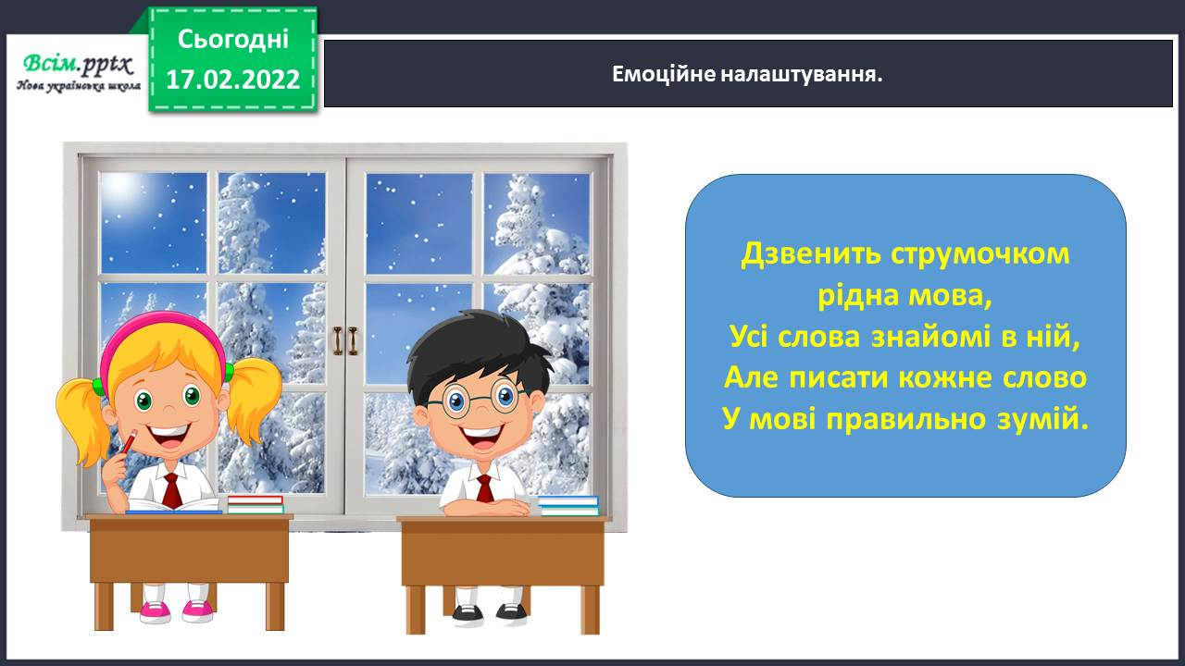

2. Повідомлення теми уроку.

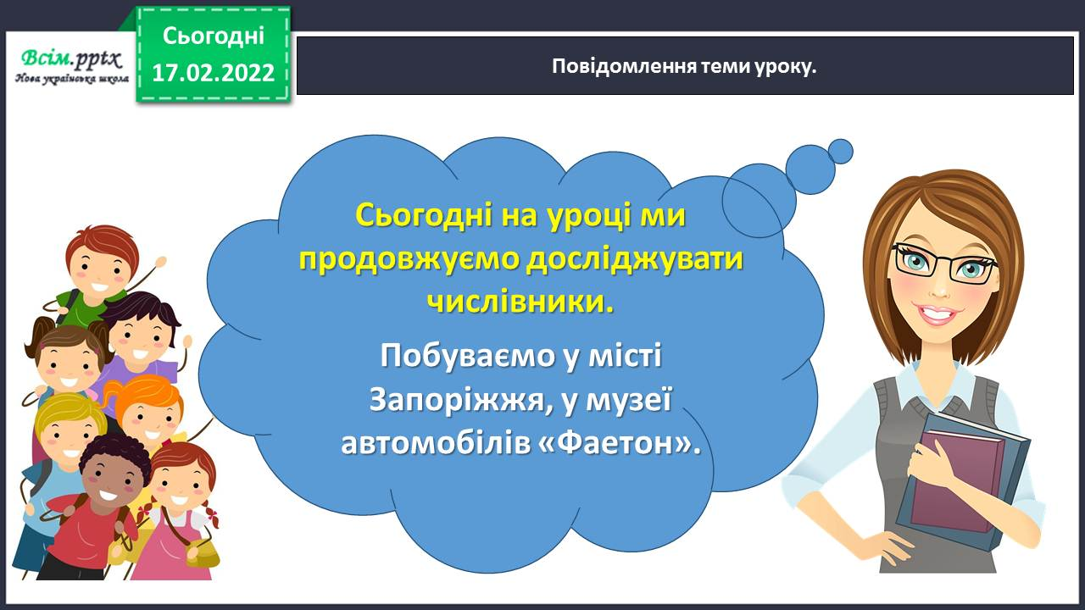

3. Хвилинка каліграфії.

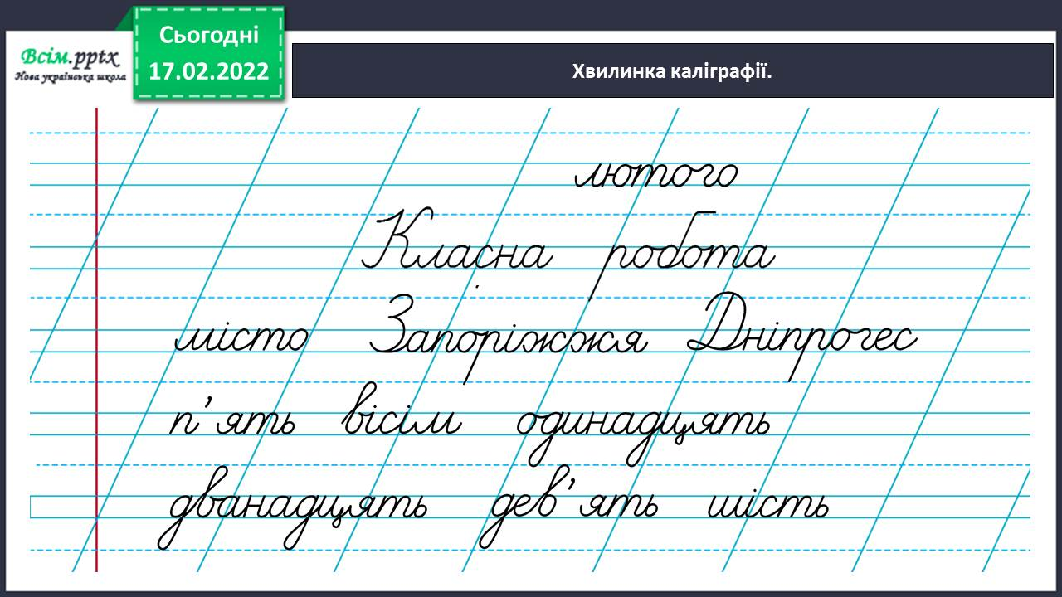

4. Гімнастика для очей.

<https://www.youtube.com/watch?v=iXK1ltGfooE>

**ІІ. Основна частина.**

1. Виконання тренувальних вправ.

Вправа 1. Друзі хочуть розповісти про ще одне цікаве місто в Україні. Прочитай їхнє повідомлення.

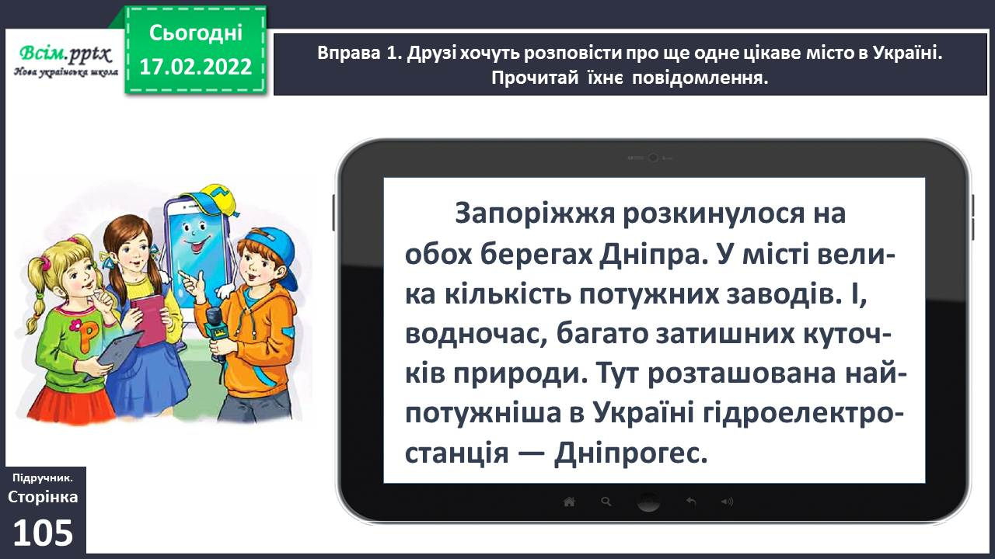

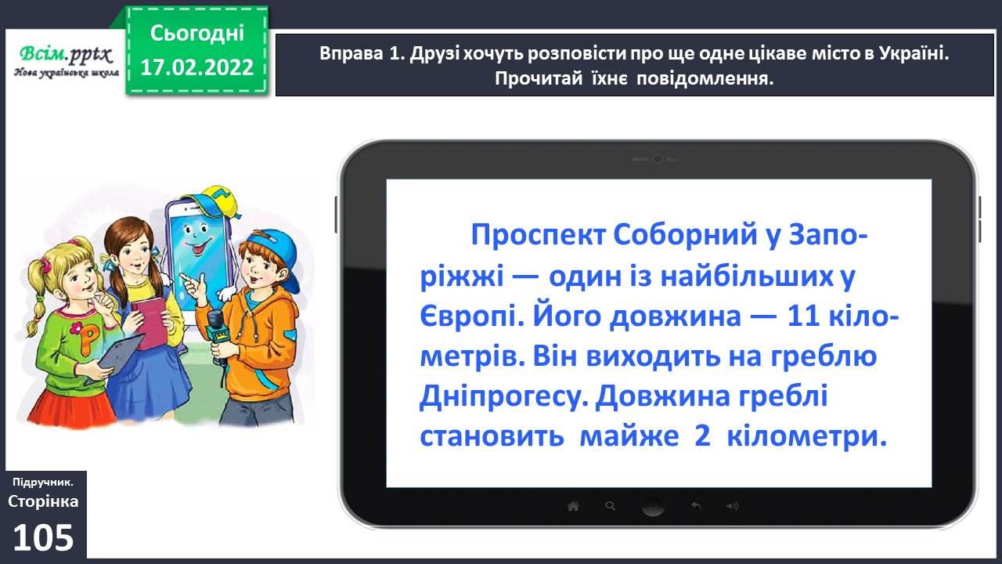

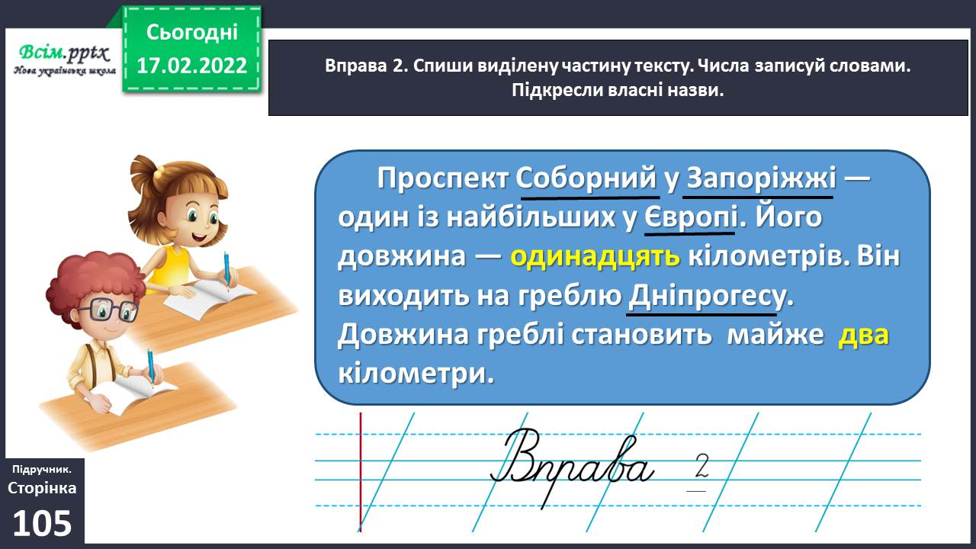

Вправа 3. Визнач довжину проспекту разом із греблею. Відповідь запиши. Число записуй словом.

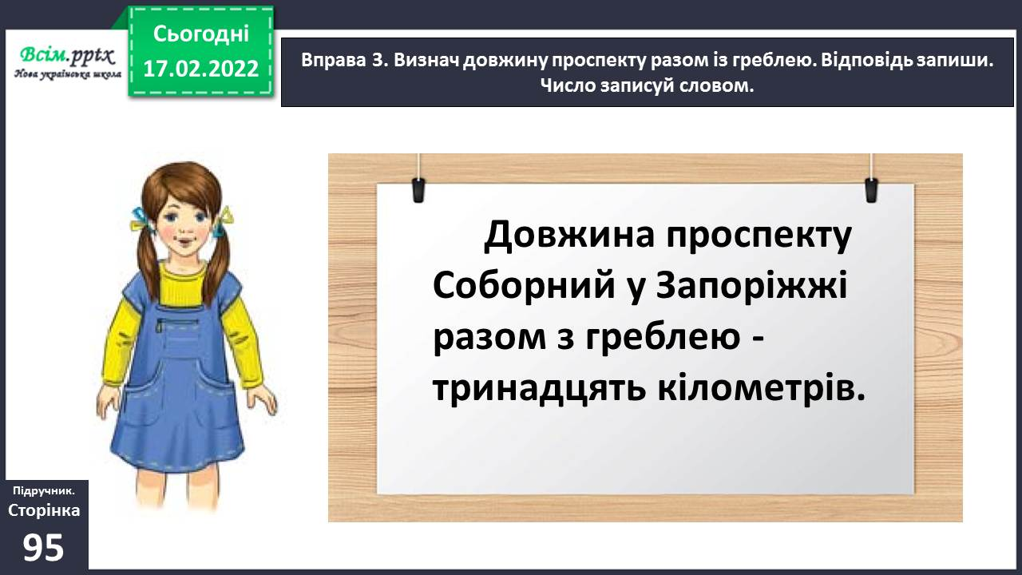

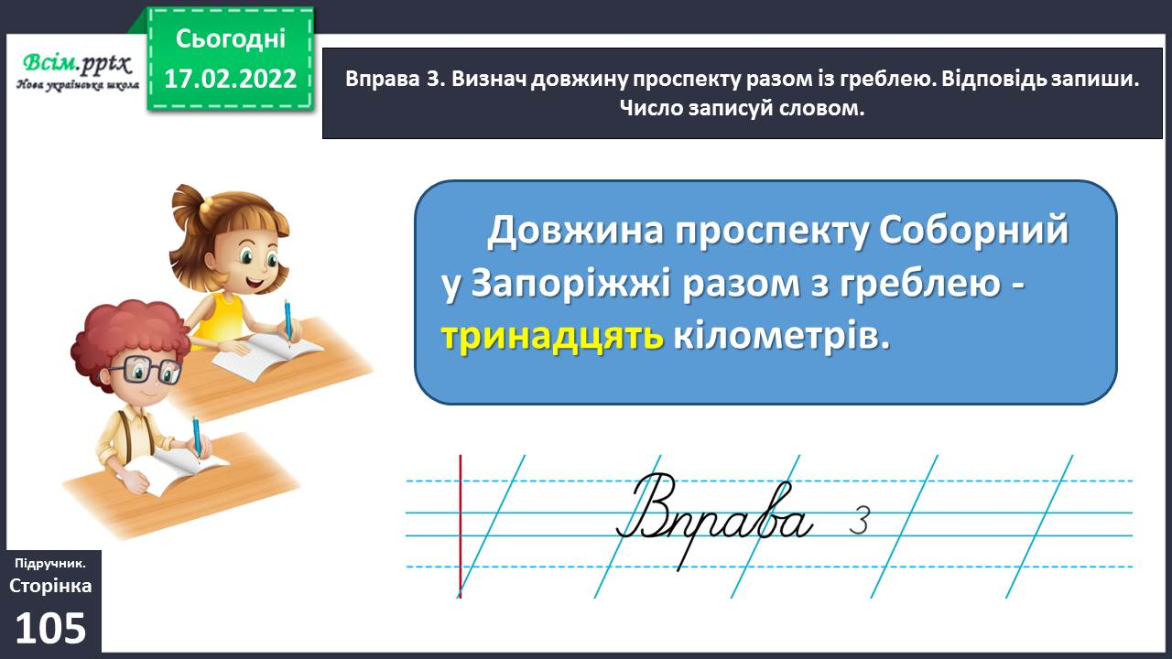

Вправа 4. Разом з однокласниками/однокласницями пригадайте і запишіть числівники з апострофом. Поділіть їх на склади для переносу.

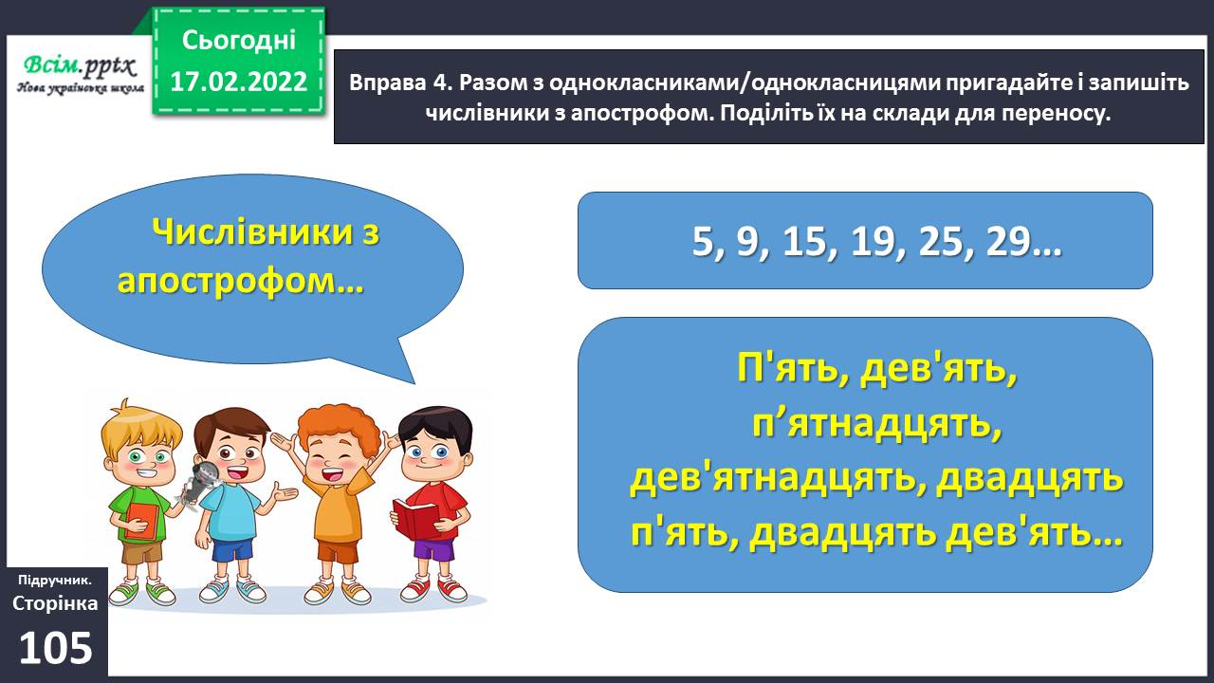

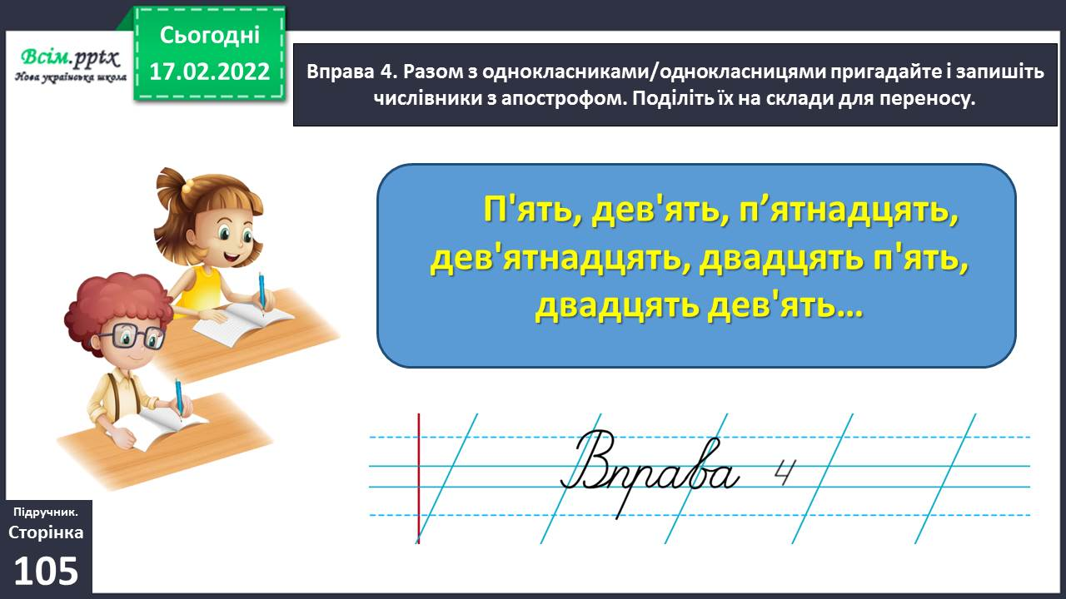

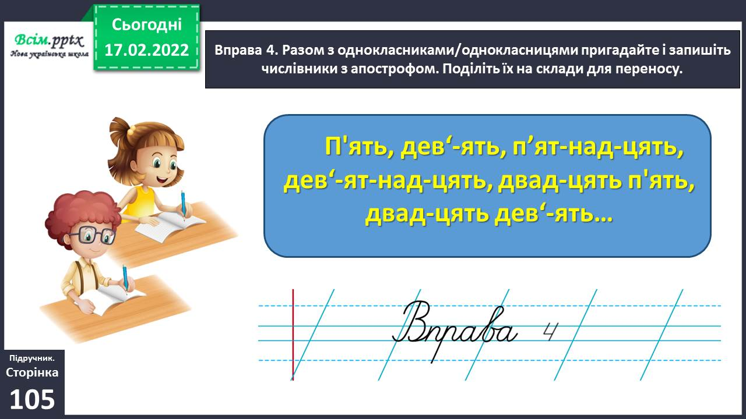

Вправа 5. Склади і запиши речення з двома із записаних числівників з апострофом.

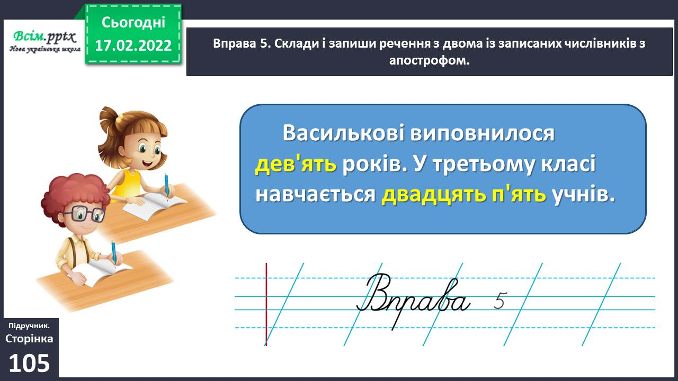

Фізкультхвилинка.

<https://www.youtube.com/watch?v=0meG5Pn_iOI>

Вправа 6. Разом із сусідом/сусідкою по парті позмагайтеся, хто більше утворить числівників, які закінчуються на -надцять. Запиши свої слова. Постав наголос. Перевір себе за словником.

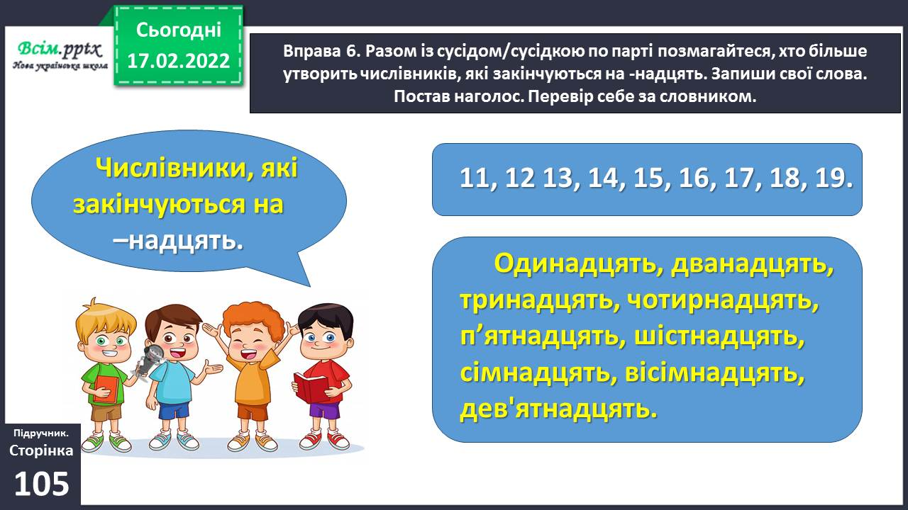

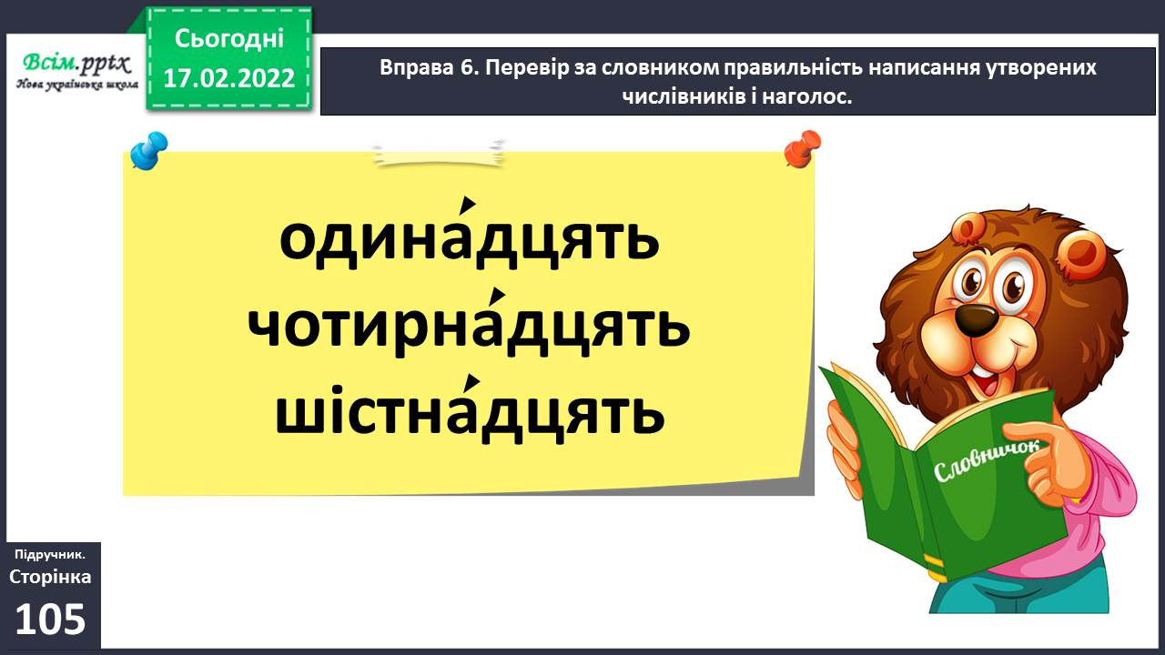

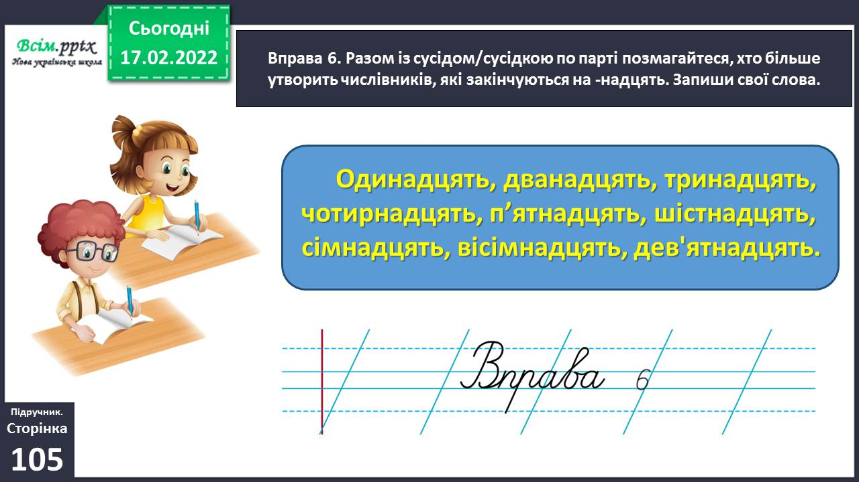

Вправа 7. Утвори і запиши числівники за поданою схемою. З одним із них склади і запиши речення.

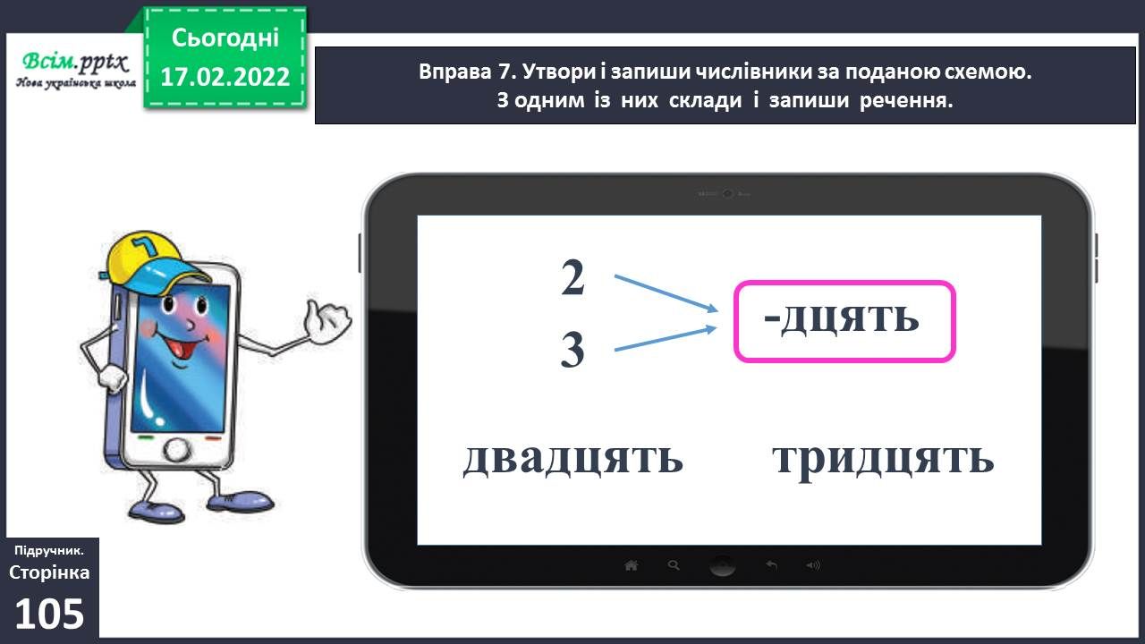

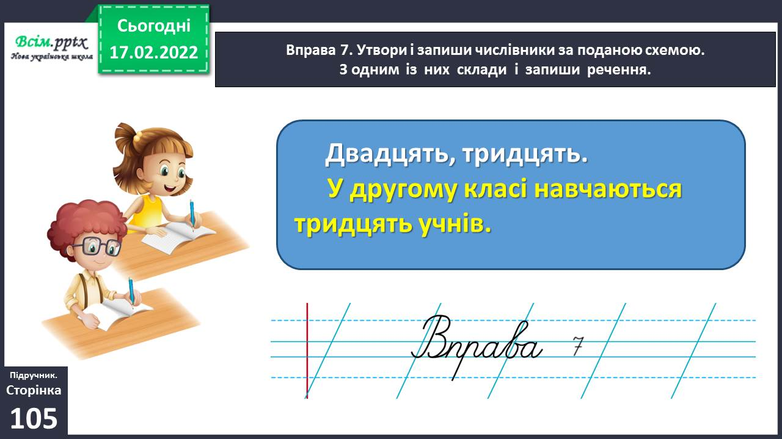

Вправа 8. Прочитай інформацію про Запоріжжя.

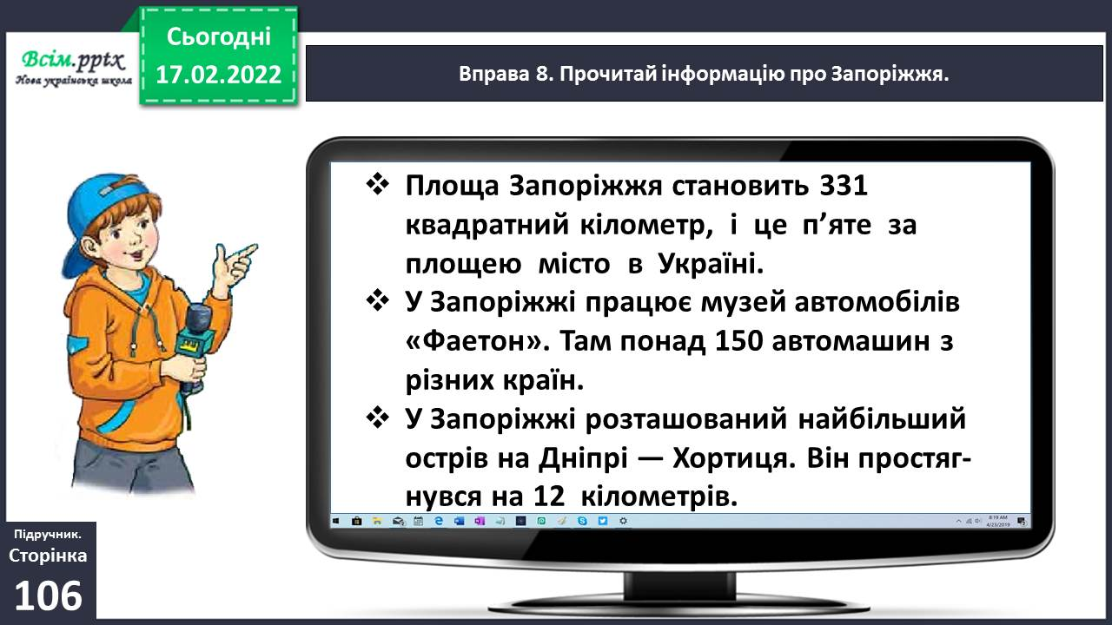

Вправа 9. Яка інформація тебе найбільше зацікавила або здивувала? Чому? Напиши про це текст (3–4 речення).

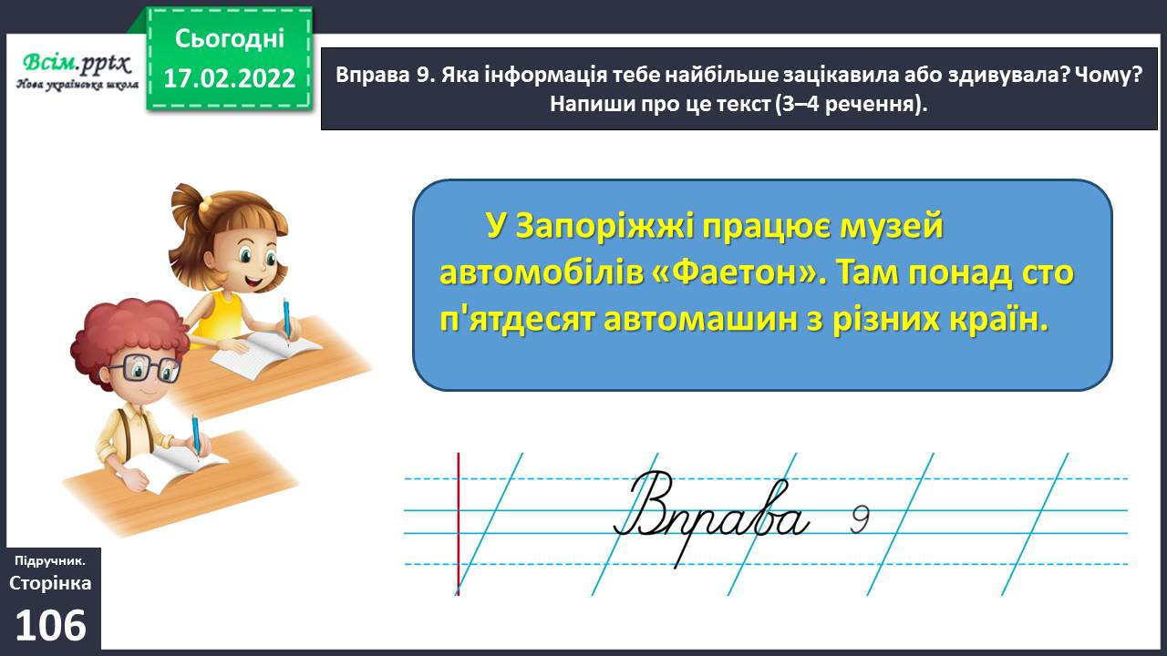

**ІІІ. Заключна частина.**

1. **Домашнє завдання.**

*Слайд 25-27.*

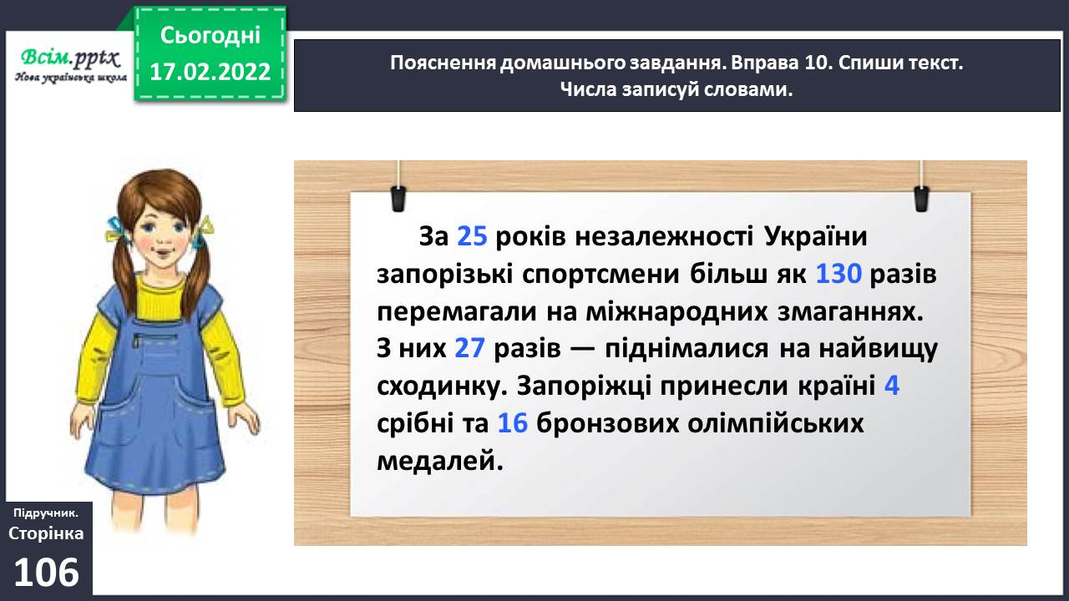

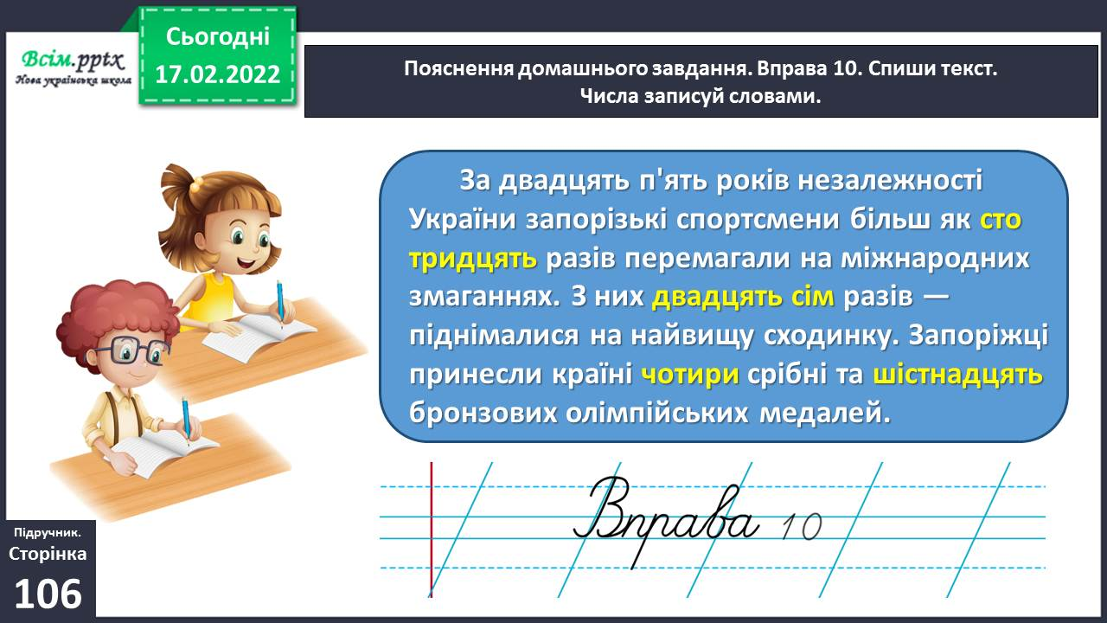

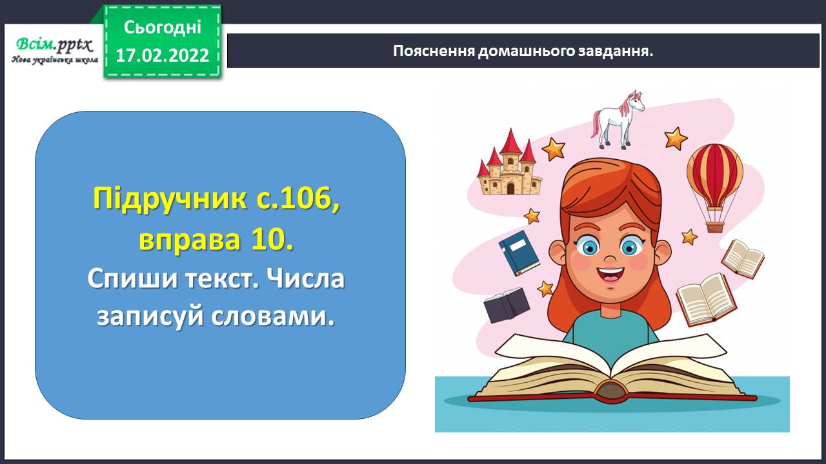

**Виконані роботи можна надіслати:**

1.На освітню платформу для дистанційного навчання HUMAN або

2.На електронну адресу **lvgorevich.55@gmail.com**

***Бажаю успіхів у навчанні!!!***